Miranda Cauca, AGOSTO de 2025

ING
VICTORIA ANDREA PIZARRO PEDROZA
Secretaria de Infraestructura
Municipio de Miranda Cauca

Asunto: Informe de actividades N° 03
Referencia: Contrato de Prestación de Servicios de Apoyo a la Gestión No. 1010-12-006-256-2025

Cordial saludo,

De acuerdo al asunto, remito a usted en calidad de Supervisor del Contrato de la referencia, el informe de actividades más relevantes desde el día 27 de junio de 2025 hasta el día 27 de agosto de 2025, para dar cumplimiento al Contrato de Prestación de Servicios de Apoyo a la Gestión N° 1010-12-006-256-2025, cuyo objeto es: “PRESTACIÓN DE SERVICIOS DE APOYO A LA GESTIÓN EN LA SECRETARÍA DE INFRAESTRUCTURA DEL MUNICIPIO DE MIRANDA, CAUCA, MEDIANTE EL DIAGNÓSTICO DE PROBLEMÁTICAS Y LA PROPUESTA DE SOLUCIONES, ASÍ COMO EL SEGUIMIENTO A LA EJECUCIÓN DE PROYECTOS, CONTRATOS, CONVENIOS, CONCESIONES Y OBRAS RELACIONADAS CON EL MEJORAMIENTO, ADECUACIÓN, CONSTRUCCIÓN Y/O AMPLIACIÓN DE LA INFRAESTRUCTURA EN EL MUNICIPIO DE MIRANDA.”, teniendo en cuenta las obligaciones contractuales:

A APOYAR LAS VISITAS TÉCNICAS RELACIONADAS A OBRAS/CONTRATOS/CONVENIOS Y PROYECTOS Y/O SOLICITUDES DE LA COMUNIDAD Y DEMÁS ENTIDADES REFERENTES A INFRAESTRUCTURA VIAL, INFRAESTRUCTURA EDUCATIVA, EQUIPAMIENTO MUNICIPAL, ACUEDUCTOS URBANOS Y VEREDA LOS, SISTEMAS DE ABASTECIMIENTO Y ALCANTARILLADO, GENERANDO INFORMES Y CONCEPTOS TÉCNICOS.

VISITA N°1
realicé visita técnica a la vereda santa Ana objetivo de la visita: verificación de canal artesanal que conduce aguas servidas provenientes de los habitantes de la vereda santa Ana.

- ANTECEDENTES
La Ing. Victoria Andrea Pizarro Pedroza solicitó una visita técnica a la vereda Santa Ana con el fin de verificar la existencia de un canal artesanal utilizado para la disposición de aguas residuales domésticas. La preocupación surge ante la ausencia de una planta de tratamiento de aguas residuales en la zona, lo que genera un manejo inadecuado de estas aguas.
- OBSERVACIONES EN TERRENO
Durante el recorrido se identificaron los siguientes tramos del canal y sus condiciones actuales:
TRAMO 1. CANAL EN PREDIO PRIVADO. Se observó que gran parte del canal atraviesa un predio privado. En un sector de este predio existe el espacio suficiente para realizar labores de des colmatación con el uso de retroexcavadora, sin generar afectación al cultivo de caña de azúcar presente en el lugar.
TRAMO 2. ZONA RESTRINGIDA DEL PREDIO. Se identificó un tramo reducido donde no es posible el ingreso de maquinaria pesada, debido a la proximidad del canal con los cultivos. En este sector, cualquier intervención deberá ser manual para evitar daños en los cultivos.
TRAMO 3. VÍA SANTA ANA – SECTOR DE TIERRA DURA. A un costado de la vía Santa Ana, en un tramo sobre terreno firme (tierra dura), se determinó que es viable realizar trabajos de mantenimiento con retroexcavadora en toda su extensión, ya que se cuenta con el espacio y condiciones necesarias.
- CONCLUSIONES Y RECOMENDACIONES
Se confirma la existencia de un canal artesanal que transporta aguas servidas, generando un riesgo ambiental y sanitario para los habitantes y el entorno.
Es prioritario considerar soluciones a mediano plazo, como la construcción de una planta de tratamiento de aguas residuales.
Realizar labores de descolmatación en los tramos accesibles con maquinaria. Evaluar intervención manual en los tramos estrechos para evitar afectación a cultivos. . Coordinar con el propietario del predio privado para obtener permisos formales de ingreso y trabajo.
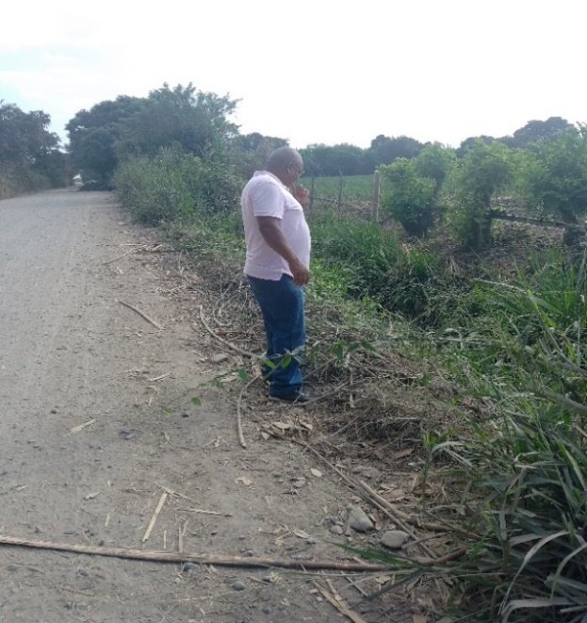 | 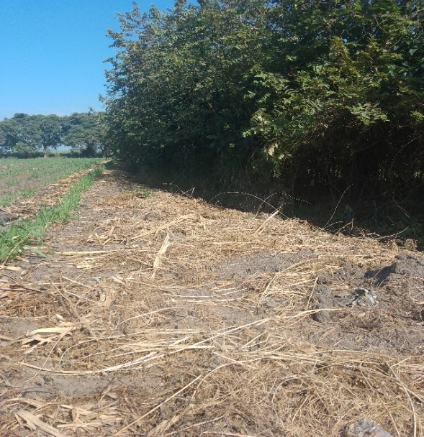
Fotografía N° 1 y 2: visita canal artesanal vereda Santa Ana.

VISITA N°2
REALICÉ VISITA TÉCNICA AL CAMPUS UNIVERSITARIO
SOLICITADO POR: SECRETARÍA DE DESARROLLO SOCIAL – ALBA LUCY OTERO DUARTE
- OBJETIVO DE LA VISITA
Atender la solicitud de la Secretaría de Desarrollo Social, en cabeza de la Dra. Alba Lucy Otero Duarte, quien manifestó la intención de desarrollar un proyecto de adecuación de un espacio físico para la capacitación en temas relacionados con la gastronomía. El objetivo principal fue identificar un salón con condiciones aptas para ser intervenido y adaptado con el fin de implementar dicho proyecto.
- DESCRIPCIÓN DEL ESPACIO VISITADO
Durante la visita al campus universitario, se realizó la inspección de varios salones disponibles, identificando uno que presenta características físicas adecuadas para su potencial uso como salón de capacitación gastronómica.
Características del salón seleccionado:
Dimensiones: Largo: 8.20 metros x Ancho: 5.60 metros

- CONDICIONES ACTUALES Y NECESIDADES DE ADECUACIÓN.
- Repello de muros
- Enchape de pisos y pared
- Construcción de un muro adicional para control de humedad en uno de los muros laterales
- Instalación de cielo raso en lámina PV
- Instalaciones eléctricas nuevas o renovación de las existentes
- Reparación de puntos hidráulicos
- Cambio de hojas de la cubierta
- Instalación de gas domiciliario
- Enlucimiento en vinilo en áreas parciales

- RECOMENDACIONES
Se recomienda avanzar con la elaboración de un **presupuesto detallado** que contemple todas las actividades y materiales requeridos para la adecuación del espacio, con el fin de que la Secretaría de Desarrollo Social cuente con los recursos necesarios para ejecutar el proyecto de manera eficiente. .
- CONCLUSIONES
El espacio identificado presenta el potencial necesario para ser adaptado como aula-taller gastronómico, siempre y cuando se realicen las intervenciones físicas mencionadas. Se reitera la importancia de contar con el presupuesto detallado para garantizar la ejecución exitosa de este importante proyecto de capacitación.
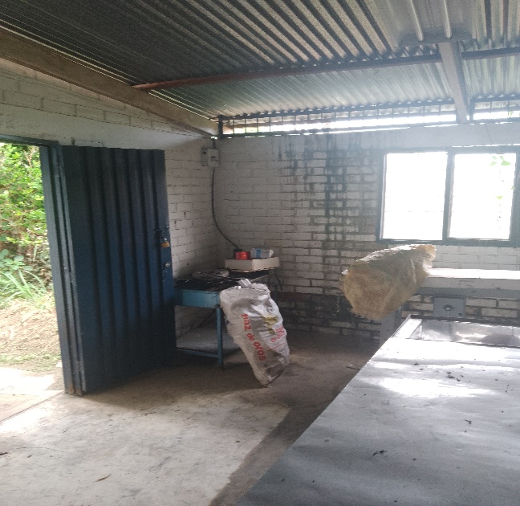 | 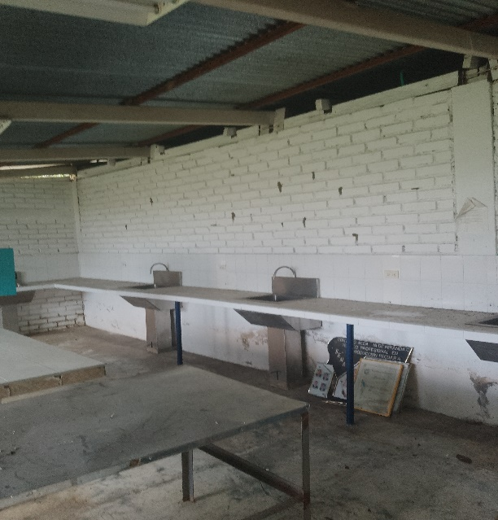
TALLER GASTRONOMICO CAMPUS UNIVERSITARIO (FOTO 2)
(FOTO1) VISITA #2
Realicé informe de Visita de Seguimiento a Obras – Municipio de Miranda cauca

Obra principal visitada: Plazoleta Regional por la Paz
Fecha estimada de entrega: 30 de agosto de 2025

Objetivo de la visita:
La visita de seguimiento fue realizada por solicitud de la ingeniera **Victoria Andrea Pizarro Pedroza jefe de la Secretaría de Infraestructura del departamento, con el propósito de acompañar y supervisar el avance de las obras que se adelantan en el municipio de Miranda, especialmente aquellas que se encuentran próximas a ser entregadas a la comunidad, como es el caso de la Plazoleta Regional por la Paz.

Asistentes a la visita:

Walter Zúñiga Barona, alcalde municipal de Miranda
Victoria Andrea Pizarro Pedroza, jefe de la Secretaría de Infraestructura
Edward Mina, delegado de la Vicepresidencia de la Nación
Hernando Toledo Benítez**, Secretaría de Infraestructura Personal técnico de la empresa constructora ejecutora del proyecto

Actividades realizadas:
Durante la jornada se llevó a cabo un recorrido de inspección por las distintas zonas que conforman el proyecto de la Plazoleta Regional por la Paz, verificando los avances y el estado de ejecución de cada componente de la obra.

Estado de avance de los componentes de la obra:
Zona húmeda: terminada
Tascas: 99% de avance
Zona comercial: 99% de avance
Baterías sanitarias: terminadas
Graderías: terminadas Cubierta: terminada Zona de juegos. terminada
Teatino: terminado
Museo: terminado
Plazoleta de eventos: terminada**
Corredores: terminados
Tarima: terminada
Cuarto del sistema eléctrico: terminado
Puntos ecológicos: terminados
Sistema eléctrico: terminado
Zonas verdes: 99% de avance

Conclusiones:
La obra presenta un avance significativo y se encuentra en su fase final, con una fecha prevista de culminación para el 30 de agosto de 2025. Se destaca el compromiso institucional de las entidades involucradas en garantizar una entrega de calidad para beneficio de la comunidad de Miranda.

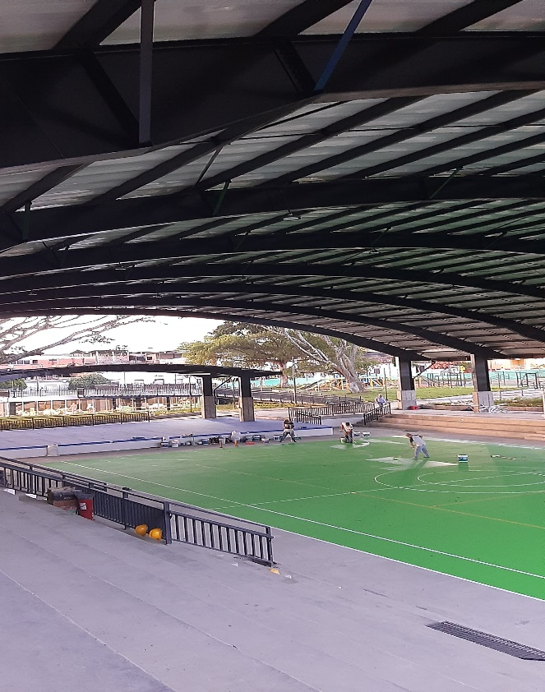 | 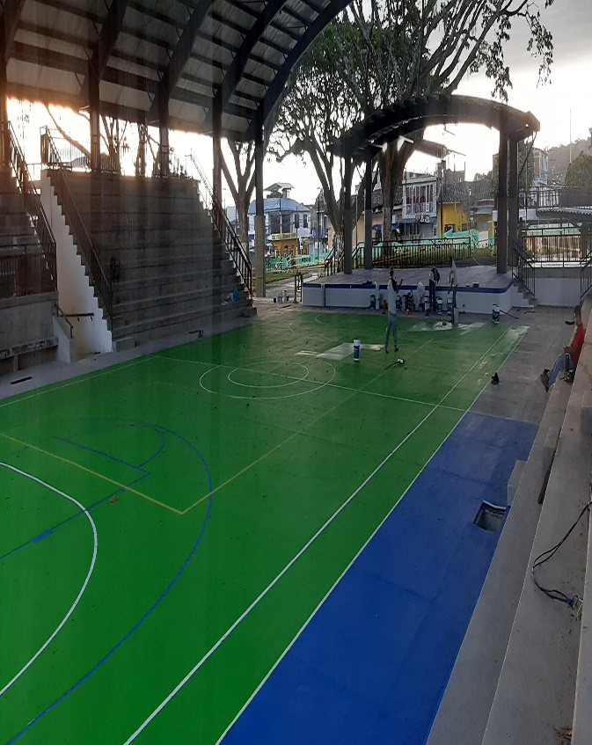
PLAZOLETA REGIONAL POR LA PAZ (FOTO 3) (FOTO 4) VISITA #3

REALICÉ INFORME DE ACOMPAÑAMIENTO TÉCNICO
Proyecto: Construcción de tres tramos de 500 metros de placa huella
Lugar: Veredas San Andrés, Los Pinos y Campo Alegre – Municipio

1. Objetivo del acompañamiento
El presente informe tiene como finalidad documentar el acompañamiento técnico realizado al grupo de profesionales encargados de la elaboración del proyecto de construcción de tres tramos de placa huella de 500 metros cada uno, con el objetivo de verificar el cumplimiento de los requisitos establecidos para la intervención.

Este acompañamiento fue sugerido por la ingeniera, Victoria Andrea Pizarro Pedroza, con el fin de asegurar la viabilidad técnica de los tramos seleccionados.

2. Tramos inicialmente definidos

Los tramos establecidos inicialmente para el proyecto fueron:
Tramo 1: Vereda San Andrés – zona plana
Tramo 2 Vereda Los Pinos
Tramo 3: Vereda Tulipán

Tras la revisión técnica de campo, se evidenció que:

El tramo 1 San Andrés y el tramo 2(Los Pinos cumplen con los requisitos establecidos para el proyecto
El tramo 3 (Tulipán) no cumple con los criterios exigidos, ya que requiere obras complementarias como alcantarillado u obras de drenaje, las cuales no están contempladas dentro del alcance del proyecto actual.
3. Reemplazo del tramo no viable
Ante la inviabilidad del tramo en la Vereda Tulipán, se procedió a evaluar un nuevo sector, encontrando como opción adecuada un tramo ubicado en la **Vereda Campo Alegre**, el cual **sí cumple con los requisitos del proyecto**, en especial el más importante: **no requerir obras adicionales distintas a la construcción de la placa huella**, como alcantarillas o muros.
Este nuevo tramo:
Se encuentra entre dos placas huellas ya construidas. Inicia en el puente de la vereda Campo Alegre, donde termina una placa huella existente. Se extiende hasta el sector conocido como Los Tres Postes, donde inicia otra placa huella construida anteriormente.
La longitud total del tramo es de 1.400 metros de los cuales se intervendrán 500 metros en esta fase del proyecto. Se deja abierta la posibilidad de continuar la construcción de más tramos de placa huella en este corredor, a medida que se dispongan de recursos, con el fin de lograr una mayor cobertura e impacto en la comunidad.
4. Conclusiones y recomendaciones
El acompañamiento permitió validar técnicamente la viabilidad de los tramos seleccionados, asegurando que se ajustan a los lineamientos del proyecto La reubicación del tercer tramo fue una decisión pertinente, dado que el nuevo tramo en Campo Alegre optimiza los recursos al integrarse con infraestructura existente y evitar sobrecostos por obras adicionales.
Se recomienda continuar con el seguimiento técnico a cada fase del proyecto, garantizando que las obras se ejecuten de acuerdo con los criterios establecidos desde la planificación.

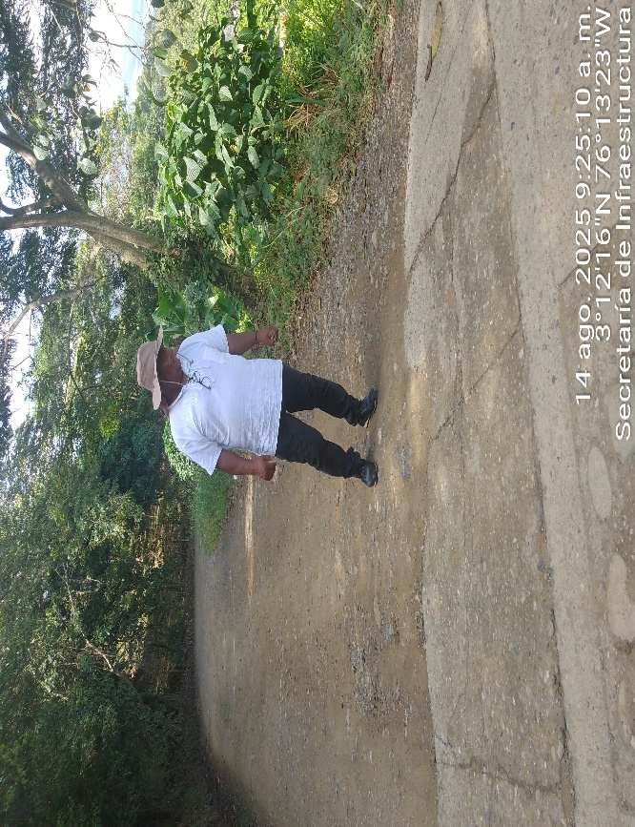 | | 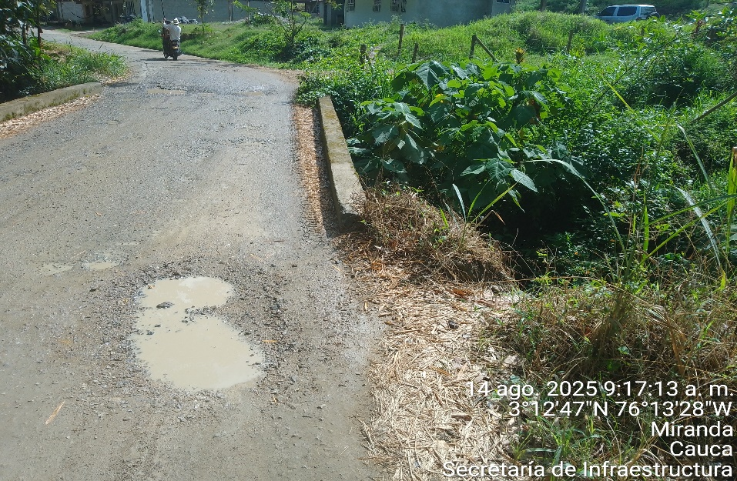
VISITA POSIBLES TRAMOS (FOTO 5) y (FOTO 6)

PLACA HUELLA VISITA #4
REALICÉ INFORME DE ACOMPAÑAMIENTO
BARRIO PINAR DEL RÍO – MUNICIPIO DE MIRANDA
1. ANTECEDENTES
Por sugerencia de la Ingeniera Victoria Andrea Pizarro Pedroza, jefe de la Secretaría de Infraestructura del municipio de Miranda, se realizó un acompañamiento al sector Pinar del Río, debido a una problemática relacionada con el predio cedido por la Alcaldía Municipal a la ESE Norte para la construcción del nuevo hospital del municipio.
Inicialmente, se habían realizado estudios de suelo que avalaban la viabilidad de la obra. Sin embargo, al momento de iniciar labores preliminares de construcción, se realizaron nuevos estudios de suelo, los cuales evidenciaron cambios significativos en las características del terreno, comprometiendo la estabilidad del mismo.
2. CAUSA DE LA MODIFICACIÓN DEL SUELO
Se identificó que dichos cambios se deben a una intervención informal realizada por un grupo de adultos mayores cultivadores del sector, quienes realizaron un aforo de un ramal del río Desbaratado para fines de riego. Esta intervención generó una pequeña acequia artesanal que atraviesa el predio destinado a la construcción del hospital, generando acumulación de agua, infiltraciones, y alteración de las condiciones naturales del terreno.
Adicionalmente, esta situación ha generado afectaciones a viviendas colindantes, debido a las infiltraciones que la acequia está provocando en los cimientos de estas casas.
3. ACCIONES ADELANTADAS
Con el objetivo de dar solución a la problemática, se sostuvo una reunión interinstitucional y comunitaria, en la que participaron:
Representantes de la Secretaría de Infraestructura
Secretaría de Desarrollo Agropecuario y Ambiental (SEDAN)
Inspección de Policía
Comunidad del sector, incluyendo los adultos mayores cultivador Vecinos afectados por las infiltraciones más el presidente de la junta
Durante la reunión se aclaró a los cultivadores que, si bien en algún momento se les había autorizado el uso del predio para cultivos, posteriormente fueron reubicados a un terreno más abajo, debido al inicio del proceso de construcción del hospital. Sin embargo, continuaron utilizando el predio inicial como paso para el aforo de agua, lo que ha seguido afectando el terreno.
4. ACUERDOS Y COMPROMISOS
Luego del diálogo con la comunidad, se llegaron a los siguientes acuerdos:
1. Conducción de agua por tubería o manguera:
Para evitar la infiltración en el terreno y en las viviendas cercanas, se acordó que el riego de cultivos no puede seguir realizándose por canales artesanales. La conducción del agua deberá hacerse únicamente mediante mangueras o tuberías, hasta el punto donde no genere afectaciones.
2. Aporte de insumos por parte de la Secretaría de SEDAN:
El secretario de esta dependencia se comprometió a entregar la manguera necesaria para garantizar el adecuado transporte del agua
3. Compromiso de la comunidad cultivadora:
Los adultos mayores que realizan cultivos se comprometieron a instalar la manguera, así como a realizar el mantenimiento y cuidado de la red de riego.
4. Medida correctiva en caso de incumplimiento:
En caso de que no se cumpla con la solución acordada, se procederá a cancelar el permiso de uso del nuevo predio para cultivos, y no se permitirá seguir utilizando el agua del ramal del río para este fin.
5. OBSERVACIONES FINALES
La articulación interinstitucional y el diálogo comunitario permitieron avanzar en la solución de una problemática que afecta directamente el desarrollo de una infraestructura fundamental como lo es el hospital municipal. Se hace un llamado al cumplimiento de los compromisos adquiridos por parte de los actores comunitarios, para no poner en riesgo esta obra prioritaria ni afectar la integridad de las viviendas vecinas.

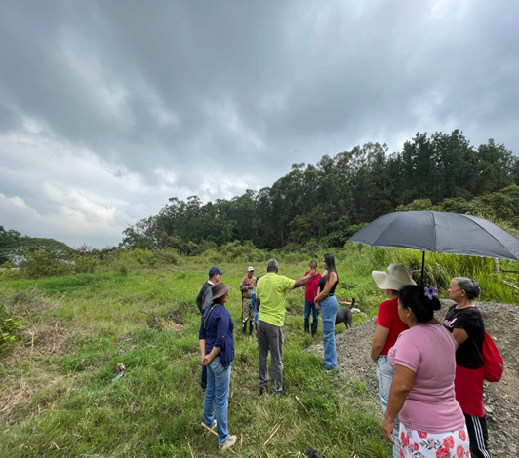 | 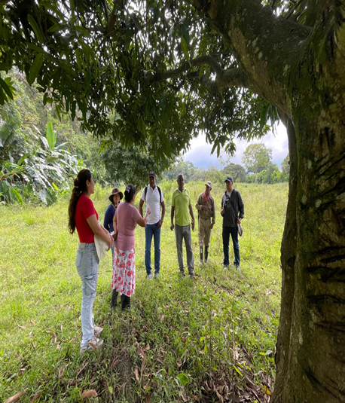
PINAR DEL RIO (FOTO 7) (FOTO 8) VISITA #5
REALICÉ VISITA TÉCNICA SACUDETE DE SUERTE 40
Dirección de la ingeniera: Victoria Andrea Pizarro Pedroza
Lugar de la visita: Sacúdete del barrio Suerte Cuarenta
Motivo de la visita: Inspección y diagnóstico de problemática sanitaria (batería de baños)
1. Descripción de la situación
Durante la visita técnica realizada al centro Sacúdete del barrio Suerte Cuarenta, se identificó una problemática relacionada con el sistema sanitario del lugar, específicamente con las baterías de baños, las cuales presentaban signos evidentes de taponamiento y mal funcionamiento en el desagüe.
2. Actividades realizadas durante la inspección
La inspección consistió en las siguientes acciones:
1. Ubicación de la llave de paso del agua limpia, con el fin de poder suspender el suministro de agua en caso de requerirse intervención inmediata o correctiva.
2 inspección del sistema de desagüe, observando que las tuberías están instaladas debajo del contenedor donde se encuentran montadas las baterías sanitarias.
3. Verificación del estado de las tuberías de desagüe, evidenciando que los ramales de distribución están sujetos al contenedor mediante cintas metálicas atornilladas. No obstante, en varios puntos estas cintas se han desprendido.
4. Como consecuencia de lo anterior, los sanitarios han perdido el desnivel adecuado, lo que impide el correcto flujo del agua cuando se vacía el tanque del inodoro, provocando intentos de taponamiento por falta de pendiente.
3. Intervención técnica
Para subsanar el inconveniente, se procedió a:
Levantar las tuberías afectadas utilizando ladrillos como apoyo estructural, logrando así restablecer las pendientes necesarias para el correcto funcionamiento del sistema de desagüe.
Con esta acción se restableció el flujo adecuado de las aguas residuales, mitigando el problema de taponamiento en los sanitarios.
4. Recomendaciones
Se recomienda realizar un mantenimiento periódico del sistema de fijación de las tuberías, reemplazando las cintas metálicas deterioradas y asegurando su correcta sujeción.
Evaluar la posibilidad de implementar una estructura más estable y duradera para el soporte del sistema de desagüe. Incluir en el plan de mantenimiento del centro Sacúdete revisiones preventivas del sistema sanitario, especialmente en puntos críticos.

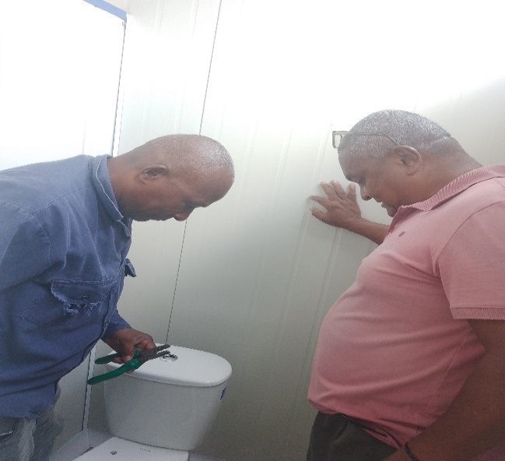 | 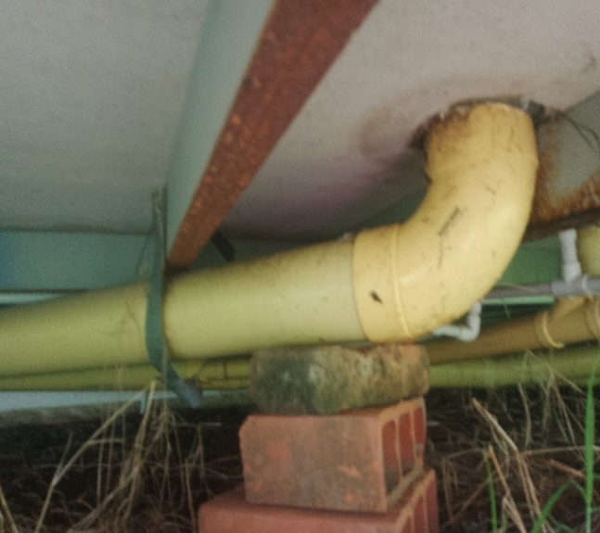
SACUDETE SUERTE 40 (FOTO 9) (FOTO 10) VISITA#6
REALICÉ INFORME DE VISITA TÉCNICA
Lugar: Vereda Tierra Dura, Municipio de Miranda, Cauca
Solicitante: jefe de la Secretaría de Infraestructura
Objetivo: Visita técnica a la Planta de Tratamiento de Aguas Residuales (PTAR) de la vereda Tierra Dura.
1. OBJETIVO DE LA VISITA
Atendiendo el direccionamiento de la jefe de la Secretaría de Infraestructura Municipal, se realizó una visita técnica a la PTAR de la vereda Tierra Dura, con el fin de verificar el estado de la infraestructura existente y determinar las necesidades de mantenimiento o reemplazo.
2. OBSERVACIONES
Durante el recorrido y la inspección visual de los elementos que componen la PTAR, se observaron los siguientes aspectos:
2.1 Primer tanque de entrada o sedimentación inicial
Tipo: Tanque rectangular en concreto.
Dimensiones: 4.20 m de largo por 0.80 m de ancho.
Cubiertas: Cuenta con cuatro (4) tapas de 1.00 m x 0.80 m.
Estado: Las tapas se encuentran en muy mal estado, por lo cual se recomienda su cambio por tapas plásticas. Adicionalmente, existen dos (2) rejas metálicas en varilla de dimensiones 0.60 m x 1.50 m, las cuales están oxidada y deterioradas (podridas). Se recomienda su reemplazo inmediato.
2.2 Segundo tanque (Tanque de sedimentación secundaria)
Tipo: Tanque cuadrado en concreto.
Dimensiones: 4.00 m x 4.00 m.
Entradas: Posee seis (6) entradas, cada una con su respectiva tapa de 0.75 m x 0.75 m
Estado: Las tapas se encuentran en mal estado y deben ser reemplazadas.
2.3 Tercer tanque (Tanque de sedimentación con material filtrante)
Tipo: Tanque cuadrado con contenido de material filtrante (rosetas de PVC).
Características: Similar en dimensiones al segundo tanque (4.00 m x 4.00 m).
Entradas: Cuenta con ocho (8) entradas, cada una con tapa de 0.75 m x 0.75 m
Estado: Las tapas también presentan un mal estado y requieren ser cambiadas.
Observación adicional: Este tanque se encuentra lleno de rosetas de PVC, las cuales cumplen una función de **mejoramiento del proceso de sedimentación y filtración de sólidos suspendidos.
3. CONCLUSIONES Y RECOMENDACIONES
1. Se evidencia el deterioro generalizado de las tapas de los tres tanques inspeccionados. Se recomienda el reemplazo total de las mismas por tapas plásticas resistentes a la intemperie.
2. Las rejas metálicas del primer tanque están severamente oxidadas y deben ser reemplazadas por estructuras nuevas en material inoxidable o con protección anticorrosiva.
3. El sistema en general requiere mantenimiento preventivo y correctivo, especialmente en los puntos de acceso y filtrado.
4. Se sugiere programar una visita técnica adicional con personal especializado para evaluar el estado de las rosetas de PVC y confirmar si requieren limpieza, recambio o reacomodo.

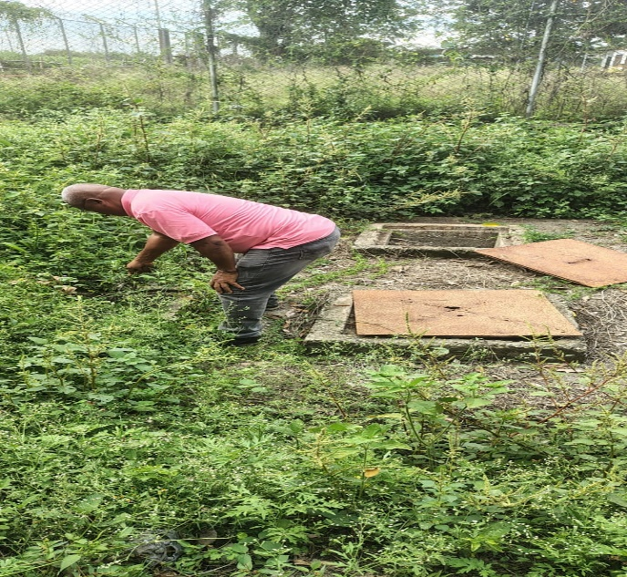 | 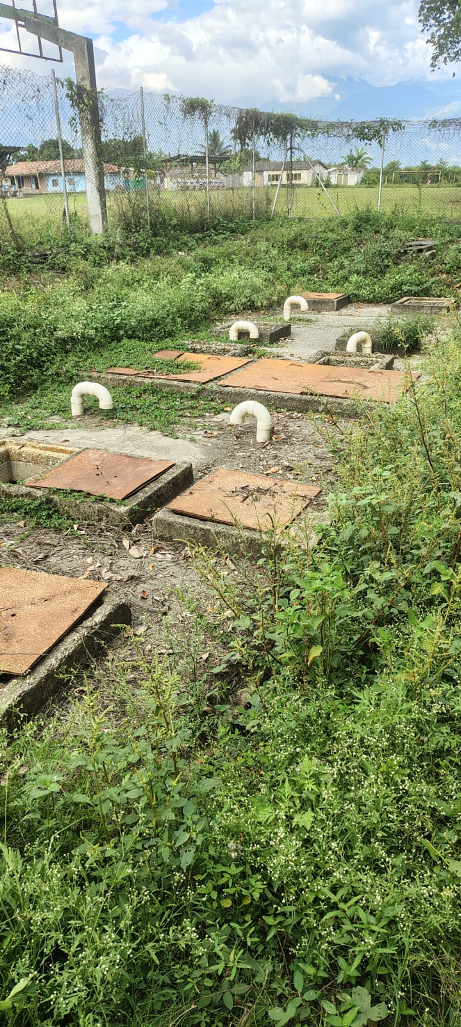

PETAR TIERRA DURA (FOTO 11) (FOTO 12) VISITA #7

REALICÉ ACOMPAÑAMIENTO al alcalde municipal WALTER ZUÑIGA BARONA y a la ingeniera VICTORIA ANDREA PIZARRO PEDROZA jefe de la secretaria de infra estructura a la verificación del sistema eléctrico y alumbrado en la plazoleta regional por la paz

INFORME DE ACOMPAÑAMIENTO
Asunto: Verificación del sistema de alumbrado público en la Plazoleta Regional por la Paz.
Lugar: Municipio de Miranda, Cauca.

1. Objetivo del informe
El presente informe tiene como finalidad registrar el acompañamiento realizado al señor alcalde Walter Zúñiga Barona y a la ingeniera Victoria Andrea Pizarro Pedroza, durante la visita técnica efectuada a la Plazoleta Regional por la Paz, en el marco de una comisión de verificación del estado del sistema de alumbrado público en dicho sector.

2. Participantes
Durante la visita estuvieron presentes los siguientes funcionarios y personal técnico:
Walter Zúñiga Barona, alcalde municipal.
Victoria Andrea Pizarro Pedroza, secretaria de infraestructura de la administración.
Jhon Fredy Ramos, jefe de la Oficina de Planeación, junto con algunos de sus colaboradores.
Aldemir, electricista de la administración municipal.
Técnicos del consorcio Concepción de Alumbrado Público, operadores del servicio de mantenimiento de alumbrado en el municipio de Miranda, Cauca.

3. Desarrollo de la visita
La comisión realizó un recorrido en horas de la noche por los diferentes sectores de la Plazoleta Regional por la Paz, con el fin de verificar el estado de las luminarias, su intensidad, y las condiciones del sistema eléctrico instalado.
Durante la inspección, se llevó a cabo la revisión del cuarto de tableros eléctricos, así como la verificación de los circuitos eléctricos, en compañía del personal técnico del consorcio de alumbrado público y del electricista de la administración.

4. Conclusión
Se verificó que la intensidad luminosa de las lámparas instaladas en la plazoleta cumple con los estándares requeridos para este tipo de espacio público El sistema eléctrico instalado se encuentra en condiciones adecuadas y acorde a los diseños técnicos previamente establecidos. Se determinó que el mantenimiento del alumbrado de la plazoleta será asumido a partir de la fecha por el consorcio Concepción de Alumbrado Público, como parte de sus funciones dentro del municipio.

5. Recomendaciones
Realizar mantenimientos preventivos de manera periódica para garantizar el óptimo funcionamiento del sistema de iluminación.
Documentar futuras revisiones con registros técnicos que respalden el estado del sistema.
Evaluar la necesidad de incorporar luminarias con tecnología más eficiente si se presentan futuras fallas o se requieren mejoras en cobertura.

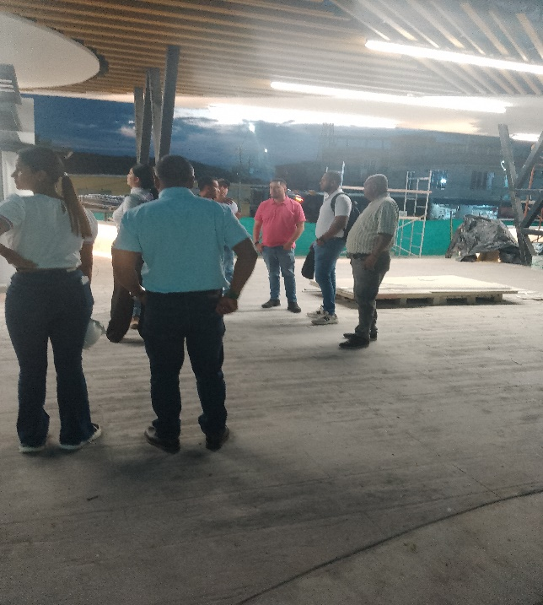 | 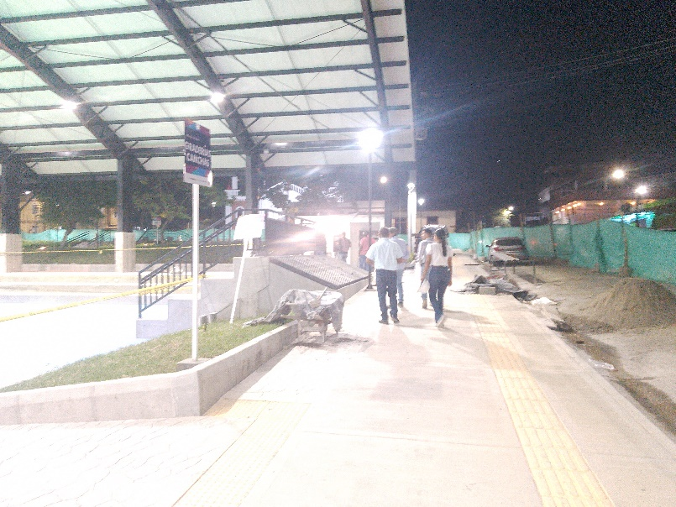
ILUMINACION PLAZOLETA REGIONAL POR LA PAZ VISITA #8
(FOTO 13) (FOTO 14)

C: ACOMPAÑAR EN LA PROGRAMACIÓN DE ACTIVIDADES DESIGNADAS AL PERSONAL CONTRATADO PARA REALIZAR MANTENIMIENTO RUTINARIO DE LAS VÍAS RURALES Y URBANAS

REALICÉ INFORME TÉCNICO DE VISITA Y EJECUCIÓN DE OBRA

Lugar: Barrio El Rosario – Carrera 5 entre Calle 11 y Calle 12

1. Antecedentes
Por solicitud de la ciudadana Gloria Trullo, residente del barrio El Rosario, se realizó una visita técnica a la Carrera 5 entre Calle 11 y Calle 12, específicamente frente al Salón Comunal del sector, con el fin de verificar una situación que representa un riesgo para la comunidad.

La ciudadana manifestó que en este punto se presenta un hundimiento progresivo de la vía, además de otros problemas asociados como:

Presencia excesiva de maleza (monte).
Acumulación de residuos y basura por parte de algunos habitantes.
Uso del espacio como punto de encuentro debido a su cercanía al salón comunal, lo que aumenta el riesgo de accidentes.
2. Diagnóstico en sitio
Durante la visita técnica se corroboraron los siguientes hallazgos:

Hundimiento de la vía en un tramo de la Carrera 5.
Material del subsuelo altamente húmedo y poco estable, lo que provocaba deformaciones en la superficie. Escasa limpieza del entorno, con evidencia de acumulación de residuos.
Condiciones que podrían generar un riesgo potencial de accidente para peatones y vehículos.
3. Intervención realizada
Con el apoyo del personal operativo de la Secretaría de Infraestructura, se procedió a realizar una intervención inmediata, con las siguientes acciones:
1. Excavación del material deteriorado y húmedo en el punto afectado.
2. Retiro del material en mal estado.
3. Relleno con roca muerta para dar estabilidad a la base.
4. Compactación del terreno para garantizar soporte estructural.
5. Fundida de concreto para el restablecimiento de la superficie del piso.
4. Apoyo y gestión comunitaria
Es importante resaltar el apoyo comunitario recibido para la ejecución de la obra: La señora Gloria Trullo aportó el cemento necesario para la fundida de concreto. La Secretaría de Infraestructura asumió la mano de obra, así como el **transporte de materiales (roca de río y material de relleno).
5. CONCLUSIONES Y RECOMENDACIONES
La intervención realizada permitió mitigar el riesgo de hundimiento y mejorar las condiciones de seguridad en un punto de uso frecuente por la comunidad.
Se recomienda hacer seguimiento periódico al sector, especialmente en temporada de lluvias, para verificar el comportamiento del relleno.
Se sugiere realizar acciones de sensibilización comunitaria para evitar la disposición inadecuada de residuos en el área y fomentar el cuidado del espacio público.
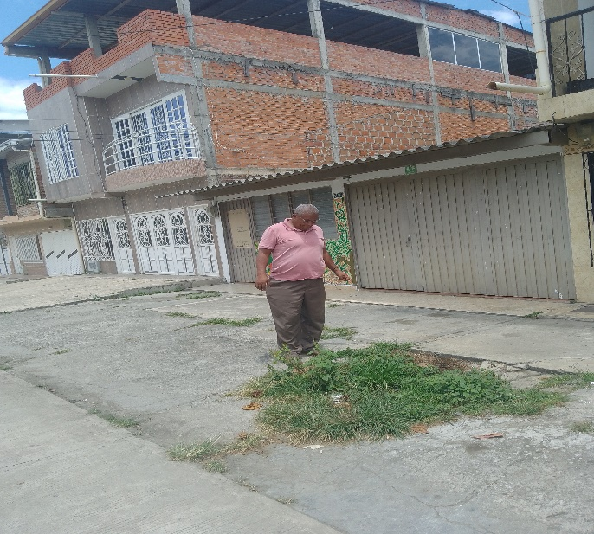 | 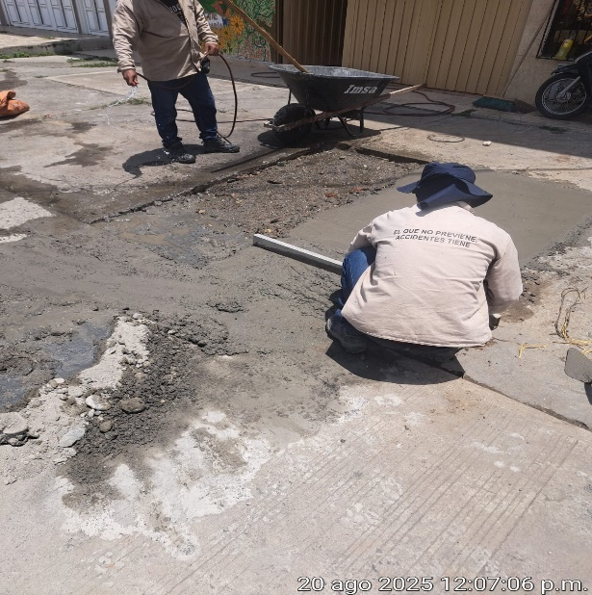
CARRERA 5 CON CALLE 11 Y 12 B EL ROSARIO
(FOTO 15) (FOTO 16)

D: APOYAR A LA SECRETARÍA DE INFRAESTRUCTURA EN EL SEGUIMIENTO A LA CONCESIÓN DEL ALUMBRADO PÚBLICO Y EN LOS RECORRIDOS DIURNOS Y NOCTURNOS VERIFICANDO EL ESTADO DE LAS LUMINARIAS.

REALICÉ INFORME DE SEGUIMIENTO A LA CONCEPCIÓN DEL ALUMBRADO PÚBLICO EN EL MUNICIPIO DE MIRANDA
Proyecto: Cambio e instalación de luminarias LED en el casco urbano, zona plana y zona alta del municipio de Miranda.
1. Avance General del Proyecto
La empresa encargada ha realizado el cambio de luminarias de sodio a luminarias LED en gran parte del municipio, incluyendo:
Casco urbano
Zona plana
Zona alta
Actualmente, el proyecto se encuentra en su fase final, restando únicamente la instalación en los sectores de La Vereda El Horno y La Mina.
2. Situación Actual: Sectores Pendientes
La Vereda El Horno y La Mina:
La empresa no ha podido ingresar a estos sectores debido a la construcción de una placa huella**, lo cual impide el paso de los vehículos necesarios para la ejecución de las obras. La instalación en estos sectores quedará pendiente hasta la finalización de esta obra de infraestructura vial.
3. Obligaciones de la Empresa Encargada
Desmonte de luminarias de sodio existentes.
Instalación de luminarias LED conforme al diseño técnico aprobado.
Expansión de nuevas redes eléctricas en zonas que actualmente no cuentan con cobertura de alumbrado público, condicionada a la disponibilidad de recursos derivados de la prestación del servicio.
4. Situación Financiera y Limitaciones
Actualmente no existen excedentes financieros provenientes del servicio de alumbrado público que permitan financiar expansiones en nuevas zonas. Por tal motivo, la expansión de redes se encuentra limitada hasta tanto se generen recursos suficientes.
5. Aprovechamiento de Recursos Recuperados
Como medida de optimización, se han recuperado 20 luminarias LED provenientes de la obra en la Plazoleta Regional por la Paz, las cuales se están reutilizando en zonas que requieren iluminación y que no estaban contempladas en el diseño inicial.
Las lámparas recuperadas han sido instaladas de la siguiente manera:
Cancha sintética del barrio Unidos: 4 luminarias
Cancha de la vereda La Mina
Cancha de la vereda El Ortigal
Gimnasio del barrio Pinar del Río
6. Recomendaciones
Realizar seguimiento al avance de la construcción de la placa huella para planificar el ingreso a los sectores pendientes.
Evaluar fuentes de financiación alternas para continuar con la expansión del servicio.
Continuar aprovechando elementos recuperados de obras anteriores mientras se obtienen los excedentes necesarios.
Conclusión:
El proyecto de renovación del alumbrado público en el municipio de Miranda avanza satisfactoriamente, con la mayoría de sectores ya intervenidos. Se espera que, una vez finalizada la obra vial en La Vereda El Horno y La Mina, se pueda culminar con éxito la instalación total. La reutilización de luminarias es una solución temporal y eficaz ante la falta de excedentes económicos para nuevas expansiones.
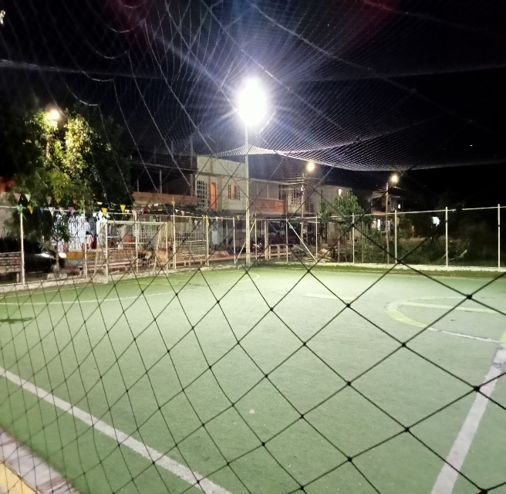 | 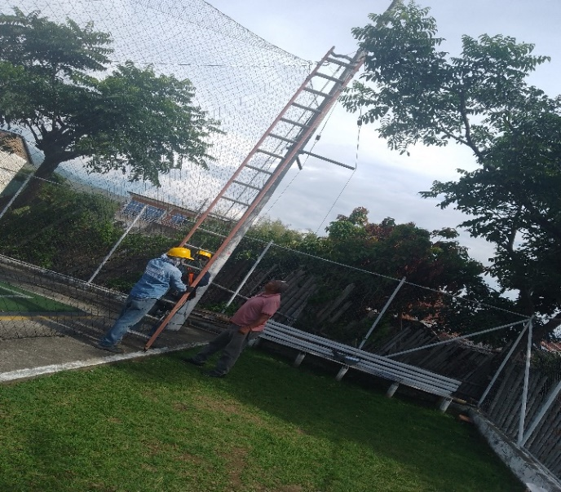
Cancha Sintética Barrio Unidos
(FOTO 17) (FOTO 18)
F: APOYAR EN LOS PROCESOS DE SOCIALIZACION ANTE LAS COMUNIDADES DE LAS OBRAS/CONTRATOS/CONVENIOS Y PROYECTOS QUE SE VAYA A EJECUTAR O ESTEN EN EJECUCION
REALICÉ INFORME DE VISITAS TÉCNICAS A INSTITUCIONES EDUCATIVAS DE LA ZONA ALTA DEL MUNICIPIO
OBJETIVO DE LAS VISITAS, Las visitas técnicas se realizaron con el objetivo de socializar con los rectores y contratistas las obras de mejoramiento que se ejecutarán en diferentes escuelas y colegios pertenecientes a las instituciones educativas ubicadas en la zona alta del municipio. Estas intervenciones buscan
Mejorar las condiciones físicas y sanitarias de las sedes, garantizando espacios seguros y adecuados para la comunidad educativa.
INSTITUCIÓN EDUCATIVA EL CABILDO
Sede beneficiada: Escuela Las Dantas
Obras proyectadas
Demolición de repellos deteriorados por humedad.
Construcción de canal para aguas lluvias.
Construcción de andén perimetral.
Nuevos repellos y enchape en el muro perimetral.
Construcción de canal perimetral para recolección de aguas de la cubierta.
Enlucimiento de muros.
Reparación y adecuación del tanque de almacenamiento de agua.
INSTITUCIÓN EDUCATIVA MONTE REDONDO
Sede principal: Colegio Monte Redondo
Obras proyectadas:
Cambio de aparatos sanitarios: inodoros, orinales y lavamanos.
Reubicación de orinal.
Instalación de puerta en las baterías sanitarias.* Instalación de rejas en varilla y ángulo.
Remiendo en muros y pisos.
Enchapes en muros y pisos.
Enlucimiento de muros.
Cambio de puertas en zonas sanitarias.
Escuela Monte Redondo:
Demolición de repellos dañados por humedad.
Demolición de tanque de almacenamiento existente (material de ladrillo).* Suministro e instalación de tanque de almacenamiento plástico de 1000 litros con todos sus accesorios.
Cambio de aparatos sanitarios: inodoros, lavamanos y orinales.
Construcción y dotación de un nuevo baño para niños pequeños.
Enlucimiento de muros.
Remiendos de repellos.
Enchapes en pisos y paredes.
Reparación del sistema de desagües de la batería sanitaria.
CONCLUSIONES, Las intervenciones programadas permitirán mejorar significativamente las condiciones de infraestructura de las sedes educativas, beneficiando a los estudiantes y al personal docente. Se acordó con los rectores y contratistas la importancia de cumplir con los cronogramas establecidos y realizar los trabajos con los más altos estándares de calidad.
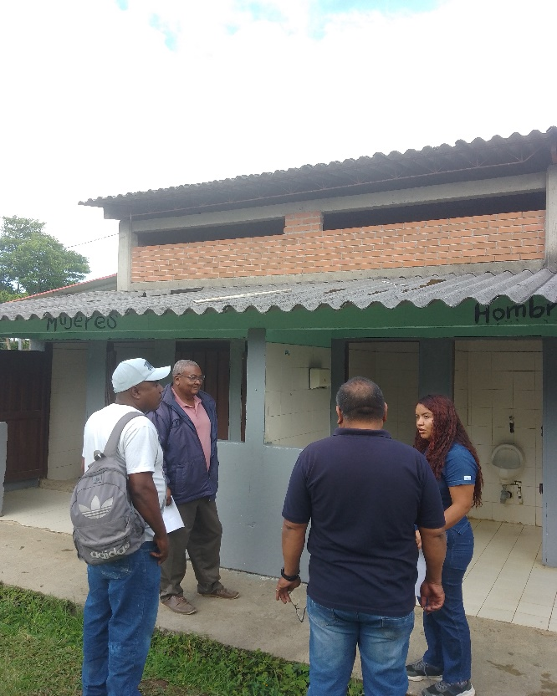 | 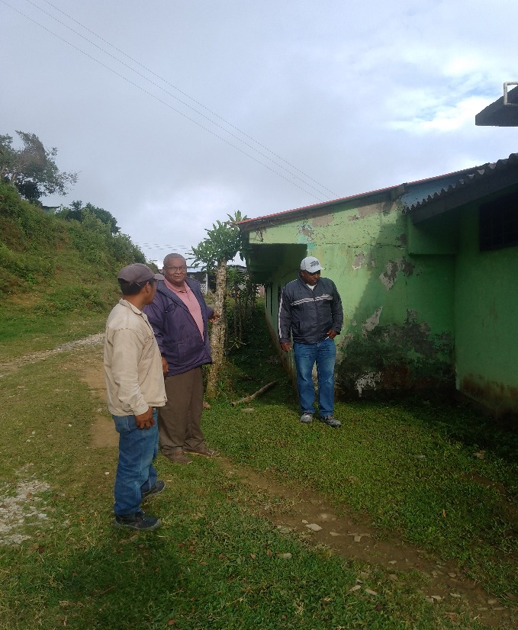
SOCIALIZACION MEJOAMIENTOS COLEGIOS ZONA ALTA
(FOTO 19) (FOTO 20)

Atte:

______________________
Hernando Toledo Benites

